ПРОЕКТ

Об утверждении муниципальной программы «Формирование современной городской среды на территории
городского поселения город Благовещенск муниципального района
Благовещенский район Республики Башкортостан на 2022-2024 годы»

В соответствии с распоряжением Правительства Республики Башкортостан от 12.12.2018 № 1299-р, в целях реализации Указа Президента Российской Федерации от 07.05.2018 № 204 « О национальных целях и стратегических задачах развития Российской Федерации на период до 2024 года», федерального проекта «Формирование комфортной городской среды», национального проекта «Жилье и городская среда» Администрация городского поселения город Благовещенск муниципального района Благовещенский район Республики Башкортостан
ПОСТАНОВЛЯЕТ:

1. Утвердить муниципальную программу «Формирование современной городской среды на территории городского поселения город Благовещенск муниципального района Благовещенский район Республики Башкортостан на 2022-2024 годы».
2.Установить, что в ходе реализации программы «Формирование современной городской среды на территории городского поселения город Благовещенск муниципального района Благовещенский район Республики Башкортостан га 2022-2024 годы» отдельные мероприятия могут уточняться, а финансирование мероприятий подлежит корректировке в объеме утвержденных расходов местного бюджета на очередной финансовый год.
3.Разместить настоящее постановление на официальном сайте городского поселения город Благовещенск муниципального района Благовещенский район Республики Башкортостан в информационно-телекоммуникационной сети «Интернет».
4. Признать утратившим силу постановление Администрации городского поселения город Благовещенск муниципального района Благовещенский район Республики Башкортостан от 14 июня 2019 года за № 478.
5. Контроль за исполнением постановления возложить на управляющего делами Администрации городского поселения город Благовещенск муниципального района Благовещенский район Республики Башкортостан Субботину А.А.

Глава Администрации С.В. Завгородний

УТВЕРЖДЕНА
Постановлением Администрации
городского поселения город Благовещенск муниципального района Благовещенский район Республики Башкортостан от «__»_____202__ г. №___

Муниципальная программа
«Формирование современной городской среды на территории городского поселения город Благовещенск муниципального района Благовещенский район Республики Башкортостан
на 2022-2024 годы»

г. Благовещенск - 2021 год

ПАСПОРТ
муниципальной программы
«Формирование современной городской среды на территории
городского поселения город Благовещенск муниципального района Благовещенский район Республики Башкортостан на 2022-2024 годы»

Разработчик Программы | Администрация городского поселения город Благовещенск муниципального района Благовещенский район Республики Башкортостан
Ответственный  исполнитель Программы | Администрация городского поселения город Благовещенск муниципального района Благовещенский район Республики  Башкортостан
Участник Программы | Городское поселение город Благовещенск муниципального района Благовещенский район Республики Башкортостан; граждане, их объединения; заинтересованные лица;  общественные организации; подрядные организации.
Цели Программы | - повышение качества и комфорта городской среды на территории городского поселения город Благовещенск муниципального района Благовещенский район Республики Башкортостан;  - реализация участия общественности, граждан, заинтересованных лиц в муниципальной программе для совместного определения развития территории, выявления истинных проблем и потребностей людей;  - повышение качества современной городской среды;  - благоустройство общественных территорий городского поселения город Благовещенск муниципального района Благовещенский район Республики Башкортостан;  - развитие территорий общего пользования,  мест отдыха населения муниципального образования.
Задачи Программы | -повышение уровня вовлеченности заинтересованных граждан, организаций в

реализацию мероприятий по благоустройству территорий общего пользования городского поселения город Благовещенск муниципального района Благовещенский район Республики Башкортостан;
- обеспечение формирования единого облика города Благовещенск с населением более 1000 человек;
- проведение ремонта и обеспечение комплексного обустройства мест массового отдыха;
- повышение уровня благоустройства муниципальных территорий общего
пользования.
Целевые индикаторы и показатели Программы | - площадь благоустроенных муниципальных общественных территорий (мест массового отдыха населения);  - доля общественных территорий (мест массового отдыха населения), нуждающихся в благоустройстве, в общем количестве общественных территорий (мест массового отдыха населения);  - доля реализованных проектов благоустройства общественных территорий городского поселения город Благовещенск муниципального района Благовещенский район Республики Башкортостан, от общего количества территорий общего пользования городского поселения город Благовещенск муниципального района Благовещенский район Республики Башкортостан;  - повышение уровня информирования о мероприятиях по формированию комфортной среды городского поселения город Благовещенск муниципального района Благовещенский район Республики Башкортостан;  - доля участия населения в мероприятиях, проводимых в рамках Программы.
Срок реализации Программы | 2022-2024 годы
Прогнозируемые объемы и источники  финансирования программы | Общий объем финансирования мероприятий на благоустройство общественных территорий  составляет– 83 816 777,13 руб., из них:  - Федеральный бюджет 78 024 441,60 руб., в том числе:  2022г. – 26 008 147,20 рублей,  2023г. – 26 008 147,20 рублей,

2024г. – 26 008 147,20 рублей,
- Бюджет Республики Башкортостан
1 592 335,53 руб., в том числе:
2022г. – 530 778,51 рублей,
2023г. – 530 778,51 рублей,
2024г. – 530 778,51 рублей,
- Местный бюджет 4 200 000,00 рублей, в том числе:
2022г. – 1 400 000,00 рублей,
2023г. – 1 400 000,00 рублей,
2024г. – 1 400 000,00 рублей,
Объемы финансирования будут уточняться при формировании бюджета городского поселения город Благовещенск муниципального района Благовещенский район Республики Башкортостан.
Ожидаемые результаты реализации Программы | - обеспечение комплексного благоустройства общественных территорий, мест массового отдыха населения городского поселения, составит 4 объектов социально значимых мест;  - улучшение эстетического состояния территорий городского поселения город Благовещенск муниципального района Благовещенский район Республики Башкортостан;  - уровень информирования о мероприятиях по формированию комфортной среды городского поселения город Благовещенск муниципального района Благовещенский район Республики Башкортостан, в ходе реализации Программы достигнет до 100%;  - доля участия населения в мероприятиях, проводимых в рамках Программы, составит 100%;  - количество граждан, которые будут

обеспечены комфортными условиями отдыха, достигнет 34533 человек.

Характеристика текущего состояния сферы благоустройства в муниципальном образовании

Город Благовещенск расположен на территории Прибельской равнины на правом берегу реки Белой в 44 км к северу от города Уфы. Он же является центром одноименного административного района. Площадь города – 65 кв.км. Город имеет компактную конфигурацию.
Одним из приоритетных направлений развития городского поселения город Благовещенск муниципального района Благовещенский район Республики Башкортостан является повышения уровня благоустройства, создание безопасных и комфортных условий для проживания жителей городского и сельских поселений.
Статус современного городского поселения во многом определяет уровень внешнего благоустройства и развитая инженерная инфраструктура.
Благоустройство территории городского поселения город Благовещенск муниципального района Благовещенский район Республики Башкортостан представляет собой комплекс мероприятий, направленных на создание благоприятных, здоровых и культурных условий жизни, трудовой деятельности и досуга населения в городском поселении.
Архитектурно – художественной и эстетической ролью являются наиболее ценные здания, сооружения, памятники, городские площади и парки. В городском поселении 4 территории общего пользования, площадью 18000 кв.м. На сегодняшний момент общественные территории потеряли эстетический вид и нуждаются в ремонте. Тротуарная часть пришла в негодность, в большинстве отсутствует необходимый набор малых архитектурных форм. Освещенность общественных территорий и дорожно – тропиночная сеть находятся в неудовлетворительном состоянии.
На 1 октября 2021г. расчетная численность городского поселения город Благовещенск составляет 34533 человек.
Необходимость благоустройства территорий, в том числе комплексного, обусловлено на сегодняшний день необходимостью обеспечения проживания людей в более комфортных условиях при постоянно растущем благосостоянии населения. Благоустройство общественных территорий позволит поддержать их в удовлетворительном состоянии, повысить уровень благоустройства, выполнить архитектурно-планировочную организацию территории, обеспечить здоровые условия отдыха и жизни жителей.
При реализации муниципальной программы возможно возникновение следующих рисков, которые могут препятствовать достижению планируемых результатов:
- риски, связанные с изменением бюджетного законодательства;
- финансовые риски: финансирование муниципальной программы не в полном объеме в связи с неисполнением доходной части бюджета поселения или муниципального района.
В таком случае муниципальная программа подлежит корректировке.
Одним из приоритетов реализации программы является обеспечение надлежащего технического и санитарно-гигиенического состояния дворовых территорий многоквартирных домов и мест массового пребывания населения, создание комфортной территории для жизнедеятельности населения.

Приоритеты региональной политики в сфере благоустройства, формулировка целей и постановка задач программы

Приоритетами муниципальной политики в сфере жилищно- коммунального хозяйства муниципального образования являются:
  - повышение комфортности условий проживания граждан;
  - благоустройство территорий.
При разработке мероприятий Программы сформированы и определены основные цели и задачи.
Целью реализации Программы является формирование комфортной среды, благоприятной для проживания и жизнедеятельности населения. Для достижения этой цели предлагается выполнить задачи по ремонту и благоустройству общественных территорий в соответствии с Порядком предоставления и распределения субсидий из бюджета Республики Башкортостан:
  - благоустройство общественных территорий понимается как совокупность мероприятий, направленных на создание и поддержание функционально, экологически и эстетически организованной комфортной среды, включающей:
  - архитектурно-планировочную организацию территории (ремонт пешеходных дорожек, благоустройство);
  - освещение территорий при наличии технической возможности;
  - размещение малых архитектурных форм и объектов городского дизайна (скамеек).
Перед началом работ по комплексному благоустройству общественных территорий разрабатывается эскизный проект мероприятий, а при необходимости - рабочий проект. Все мероприятия планируются с учетом создания условий для жизнедеятельности инвалидов.
Основными задачами Программы являются:
  - выполнение комплексного ремонта общественных территорий;
  - приоритетное направление социально-экономического развития городского поселения город Благовещенск муниципального района Благовещенский район Республики Башкортостан.
Для оценки достижения цели и выполнения задач Программы предлагаются следующие индикаторы:
  - доля общественных территорий муниципального образования, от общего количества территорий общего пользования муниципального образования;
  - повышение уровня информирования о мероприятиях по формированию современной городской среды городского поселения город Благовещенск муниципального района Благовещенский район Республики Башкортостан;
  - доля освещенных частей улиц, проездов, набережных в общей протяженности улиц, проездов, набережных в населенных пунктах;
  - доля участия населения в мероприятиях, проводимых в рамках Программы.
Сведения о показателях (индикаторах) Программы представлены в приложении № 1 к Программе.

Прогноз ожидаемых результатов реализации Программы

В результате реализации программных мероприятий к каждой общественной территории, включенной в Программу, планируется применить индивидуальную технологию производства восстановительных и ремонтных работ. Проведение работ, необходимых для приведения территорий, в нормативное состояние, обеспечит комфортные условия для населения, безопасность движения жителей города.
В результате реализации мероприятий, предусмотренных муниципальной программой, планируется:
  - повышение уровня благоустройства общественных территорий;
  - обеспечение комфортности проживания жителей города.

Перечень мероприятий Программы

Основу Программы составляет ремонт и благоустройство общественных территорий.
Мероприятия по благоустройству общественных территорий формируются с учетом необходимости обеспечения физической, пространственной и информационной доступности зданий, сооружений, дворовых и общественных территорий для инвалидов и других маломобильных групп населения.

Объем средств, необходимых на реализацию Программы

Финансирование осуществляется за счет средств федерального бюджета, бюджета Республики Башкортостан на условиях софинансирования и определяется соглашением между Министерством жилищно-коммунального хозяйства Республики Башкортостан и Администрацией городского поселения город Благовещенск муниципального района Благовещенский район Республики Башкортостан, финансовые средства из местного бюджета.
Общий объем финансирования мероприятий составляет 83 816 777,13 руб. на благоустройство общественных территорий 83 816 777,13 руб., в том числе:
- Федеральный бюджет 78 024 441,60 руб., в том числе: 2022г.- 26 008 147,20 рублей,
2023г.- 26 008 147,20 рублей,
2024г.- 26 008 147,20 рублей,
- Бюджет Республики Башкортостан 1 592 335,53 руб., в том числе: 2022г. – 530 778,51 рублей,
2023г. – 530 778,51 рублей,
2024г. – 530 778,51 рублей.
- Местный бюджет 4 200 000,00 рубля, в том числе:
2022г.- 1 400 000,00 рублей,
2023г.- 1 400 000,00 рублей,
2024г.- 1 400 000,00 рублей.
Объемы финансирования будут уточняться при формировании бюджета муниципального образования. Информация об объемах финансовых ресурсов, необходимых для реализации Программы, с разбивкой по источникам финансовых ресурсов содержится в приложении № 2 к настоящей Программе.

Перечень мероприятий Программы

Основу Программы составляет ремонт и благоустройство дворовых территорий, мест массового пребывания населения, изготовление дизайн-проектов, проектно-сметной документации, проведение достоверности определения сметной стоимости.
Мероприятия по благоустройству наиболее посещаемых общественных территорий (площадей, улиц, пешеходных зон, скверов, парков, иных общественных территорий) формируются с учетом необходимости обеспечения физической, пространственной и информационной доступности зданий, сооружений, дворовых и общественных территорий для инвалидов и других маломобильных групп населения.
Общественные территории, подлежащие благоустройству в 2022-2024 годы в рамках данной программы, с перечнем видов работ, планируемых к выполнению, отбираются с учетом результатов общественного обсуждения.
Перечень общественных территорий формируется отдельно на каждый год в соответствии с Порядком и сроками представления, рассмотрения и оценки предложений заинтересованных лиц о включении в муниципальную программу «Формирование современной городской среды городского поселения город Благовещенск муниципального района Благовещенский район Республики Башкортостан 2022-2024 годы» наиболее посещаемой общественной территории, утвержденным постановлением администраций городского поселений муниципального района Благовещенский район Республики Башкортостан.

Срок реализации настоящей Программы 2022-2024 годы.

Реализация Программы предусмотрена на 2022-2024 годы поэтапно.

Механизм реализации Программы

Реализация Программы осуществляется в соответствии с нормативными правовыми актами городского поселения Благовещенского района.
Разработчиком Программы является Администрация городского поселения город Благовещенск муниципального района Благовещенский район Республики Башкортостан.
Исполнителем Программы является Администрация городского поселения город Благовещенск муниципального района Благовещенский район Республики Башкортостан.
Исполнитель Программы осуществляет:
- прием заявок общественной комиссией, созданной постановлением Администрации городского поселения муниципального района Благовещенский район Республики Башкортостан;
Исполнитель Программы несет ответственность за качественное и своевременное их выполнение, целевое и рациональное использование средств, предусмотренных Программой, своевременное информирование о реализации Программы.
Исполнитель Программы организует выполнение программных мероприятий путем заключения соответствующих муниципальных контрактов с подрядными организациями, и осуществляют контроль за надлежащим исполнением подрядчиками обязательств по муниципальным контрактам. Отбор подрядных организаций осуществляется в порядке, установленном Федеральным законом от 05.04.2013 года № 44-ФЗ «О контрактной системе в сфере закупок товаров, работ, услуг для обеспечения государственный и муниципальных нужд». Перечень основных мероприятий Программы представлен в приложении №3 к Программе.

Объем видов работ по благоустройству общественных территорий

Для поддержания мест массового пребывания населения в технически исправном состоянии и приведения их в соответствие с современными требованиями комфортности разработана настоящая Программа.
В Программе предусматриваются нижеперечисленные работы по благоустройству общественных территорий:
- установка (замена) опор освещения;
-приобретение и установка малых архитектурных форм (урны, скамейки, беседки и т.д.);
- приобретение и укладка брусчатки (тротуарной плитки);
- устройство асфальтобетонного покрытия тротуаров, пешеходных дорожек;
- текущий ремонт тротуаров, пешеходных дорожек;
- создание детской и спортивной площадки;
- озеленение территорий;
- реконструкция, ремонт гидротехнических сооружений (фонтан);
- монтаж наружных сетей водоснабжения (В1), водоотведения (К1);
- обустройство набережной;
- устройство автомобильной стоянки;
- монтаж системы видеонаблюдения.
Все мероприятия планируются с учетом создания условий для жизнедеятельности инвалидов и других маломобильных групп населения.

Порядок включения предложений заинтересованных лиц о включении дворовых и общественных территорий в Программу

Включение общественных территорий в Программу осуществляется по результатам оценки заявок заинтересованных лиц, исходя из даты предоставления таких предложений при условии соответствия их установленным требованиям в порядке, утвержденным постановлением Администрации городского поселения муниципального района Благовещенский район Республики Башкортостан. Адресный перечень общественных территорий, планируемых к обустройству в рамках муниципальной программы представлен в Приложении №5 к настоящей Программе. Порядок разработки, обсуждения с заинтересованными лицами и утверждения дизайн-проекта благоустройства общественной территории. Разработка, обсуждение с заинтересованными лицами и утверждение дизайн-проектов благоустройства общественных территорий, включенной в Программу, осуществляется в соответствии с Порядком, утвержденным постановлением Администрации городского поселения город Благовещенск муниципального района Благовещенский район Республики Башкортостан.

Ожидаемый социально-экономический эффект и критерии оценки выполнения Программы

Реализация запланированных мероприятий позволит удовлетворить большую часть обращений граждан о неудовлетворительном техническом состоянии общественных территорий, а также обеспечит благоприятные условия проживания населения, что положительно отразится и на повышении качества жизни в целом.
Будет скоординирована деятельность предприятий, обеспечивающих благоустройство населенных пунктов и предприятий, имеющих на балансе инженерные сети, что позволит исключить случаи раскопки инженерных сетей на вновь отремонтированных объектах благоустройства и восстановление благоустройства после проведения земляных работ.
Эффективность программы оценивается по следующим показателям:
- процент привлечения населения городского поселения город Благовещенск муниципального района к выбору общественных территорий, обсуждению дизайн-проектов по благоустройству общественных территорий;
- уровень благоустроенности городского поселения;
В результате реализации Программы ожидается:
- улучшение экологической обстановки и создание среды, комфортной для проживания жителей города;
- совершенствование эстетического состояния общественных территорий городского поселения.

Приложение № 1
к муниципальной программе
«Формирование современной городской среды
Городского поселения город Благовещенск муниципального района Благовещенский район Республики Башкортостан на 2022-2024годы»

С В Е Д Е Н И Я
о показателях (индикаторах) муниципальной программы
«Формирование современной городской среды городского поселения город Благовещенск муниципального района Благовещенский район Республики Башкортостан» на 2022-2024 годы»

№ | Наименование показателя (индикатора) | Единица измерения | Значения показателей
 |  |  | 2022-2024 гг.
1 | Количество благоустроенных общественных территорий | ед. | 4
2 | Доля реализованных комплексных проектов благоустройства  общественных территорий в общем количестве реализованных в течение планового года проектов  благоустройства общественных территорий | % | 100
3 | Площадь благоустроенных общественных территорий | кв.м | 18000
4 | Доля площади благоустроенных общественных территорий | % | 100
5 | Доля освещенных частей улиц, проездов, набережных в общей протяженности улиц, проездов,  набережных в населенных пунктах | % | 100
6 | Доля мест массового отдыха населения (городских парков), нуждающихся в благоустройстве, в общем количестве  мест массового отдыха населения (городских парков) | % | 100

Приложение № 2
к муниципальной программе «Формирование современной городской среды городского поселения город Благовещенск
муниципального района Благовещенский
район Республики Башкортостан на 2022-2024 годы»

Ресурсное обеспечение реализации Программы на 2022-2024 годы

Наименование | Ответственный исполнитель | Источник  финансирования | Объемы бюджетных ассигнований (рублей)
Благоустройство общественных территорий | - Администрация городского поселения город Благовещенск муниципального района Благовещенский район Республики Башкортостан | Всего, в том числе: | 83 816 777,13
 |  | Федеральный бюджет | 78 024 441,60
 |  | Республиканский бюджет | 1 592 335,53
 |  | Местный бюджет | 4 200 000,00

Приложение № 3
к муниципальной программе «Формирование современной городской среды
городского поселения город Благовещенск муниципального района Благовещенский район Республики Башкортостан на 2022- 2024 годы»

Перечень основных мероприятий Программы

Номер и наименование основного мероприятия |  | Ответственный исполнитель | Срок |  |  | Ожидаемый Непосредст- венный  результат (краткое описание) | Основные направления реализации | Связь с показателями Программы  (подпрограммы) начала
 |  |  | Начало реализации |  | Окончание реализации
Задача 1 Проведение ремонта и обустройства общественных территорий
1.1. | Администрация городского |  |  | 2022 | 2022 | 10 локально – | Повышение уровня |  | Показатель 3
Мероприятия: | поселения город Благовещенск |  |  | 2023 | 2023 | сметных | ежегодного |  | Количество
Разработка | муниципального района Благовещенский район Республики Башкортостан |  |  | 2024 | 2024 | расчетов | достижения целевых |  | благоустроенных
проектно- |  |  |  |  |  |  | показателей |  | общественных
сметной |  |  |  |  |  |  | Программы |  | территорий
документации
на выполнение |  |  |  |  |  |  |  |  | Показатель 4
ремонта |  |  |  |  |  |  |  |  | Доля
общественных |  |  |  |  |  |  |  |  | реализованных
территорий |  |  |  |  |  |  |  |  | комплексных
 |  |  |  |  |  |  |  |  | проектов
 |  |  |  |  |  |  |  |  | благоустройства
 |  |  |  |  |  |  |  |  | общественных
 |  |  |  |  |  |  |  |  | территорий в
 |  |  |  |  |  |  |  |  | общем
 |  |  |  |  |  |  |  |  | количестве
 |  |  |  |  |  |  |  |  | реализованных в

 |  |  |  |  |  |  | течение
 |  |  |  |  |  |  | планового года
 |  |  |  |  |  |  | проектов
 |  |  |  |  |  |  | благоустройства
 |  |  |  |  |  |  | общественных
 |  |  |  |  |  |  | территорий
1.2. |  | Администрация городского | 2022 | 2022 | установка | Повышение уровня | Показатель 3
Мероприятия: |  | поселения город Благовещенск | 2023 | 2023 | (замена) опор | ежегодного | Количество
проведение |  | муниципального района Благовещенский район Республики Башкортостан | 2024 | 2024 | освещения; | достижения целевых | благоустроенных
ремонта | и |  |  |  | приобретение и | показателей | общественных
обустройства |  |  |  |  | установка малых | Программы | территорий
общественных |  |  |  |  | архитектурных
территорий |  |  |  |  | форм; |  | Показатель 4
 |  |  |  |  | приобретение и |  | Доля площади
 |  |  |  |  | укладка |  | благоустроенных
 |  |  |  |  | брусчатки |  | общественных
 |  |  |  |  | (тротуарной |  | территорий
 |  |  |  |  | плитки);
 |  |  |  |  | устройство |  | Показатель 7
 |  |  |  |  | асфальтобетонно |  | Доля освещенных
 |  |  |  |  | го покрытия |  | частей улиц,
 |  |  |  |  | тротуаров, |  | проездов,
 |  |  |  |  | пешеходных |  | набережных в
 |  |  |  |  | дорожек, |  | общей
 |  |  |  |  | набережных; |  | протяженности
 |  |  |  |  | текущий ремонт |  | улиц, проездов
 |  |  |  |  | тротуаров, |  | набережных в
 |  |  |  |  | пешеходных |  | населенных
 |  |  |  |  | дорожек; |  | пунктах
 |  |  |  |  | устройство
 |  |  |  |  | автомобильной
 |  |  |  |  | стоянки.
Задача 2. Повышение уровня благоустройства общественных территорий

2.1. Мероприятия: |  | Администрация городского |  |  | 2022 | 2022 | Площадь | Повышение уровня | Показатель 3
Повышение уровня |  | поселения | город |  | 2023 | 2023 | благоустроенной | ежегодного | Количество
благоустройства |  | Благовещенск |  |  | 2024 | 2024 | общественной | достижения целевых | благоустроенных
общественных |  | муниципального района Благовещенский район Республики Башкортостан |  |  |  |  | территории | показателей | общественных
территорий |  |  |  |  |  |  | 18000 кв.м, | муниципальной | территорий
 |  |  |  |  |  |  | доля площади | программы
 |  |  |  |  |  |  | благоустроенной |  | Показатель 6
 |  |  |  |  |  |  | общественной |  | Доля площади
 |  |  |  |  |  |  | территории |  | благоустроенных
 |  |  |  |  |  |  | 100% |  | общественных
 |  |  |  |  |  |  |  |  | территорий
 |  |  |  |  |  |  |  |  | Показатель 7
 |  |  |  |  |  |  |  |  | Доля освещенных
 |  |  |  |  |  |  |  |  | частей улиц,
 |  |  |  |  |  |  |  |  | проездов,
 |  |  |  |  |  |  |  |  | набережных в
 |  |  |  |  |  |  |  |  | общей
 |  |  |  |  |  |  |  |  | протяженности
 |  |  |  |  |  |  |  |  | улиц, проездов
 |  |  |  |  |  |  |  |  | набережных в
 |  |  |  |  |  |  |  |  | населенных
 |  |  |  |  |  |  |  |  | пунктах
Задача 3. Привлечение населения к участию в благоустройстве общественных территорий
3.1. Мероприятия: |  | Администрация городского |  | 2022 |  | 2022 | 100 % уровень | Повышение уровня | Показатель 3
Информирование |  | поселения | город | 2023 |  | 2023 | информирования | ежегодного | Количество
населения | о | Благовещенск |  | 2024 |  | 2024 | о | достижения целевых | благоустроенных
проводимых |  | муниципального района Благовещенский район Республики Башкортостан |  |  |  |  | мероприятиях по | показателей | общественных
мероприятий по |  |  |  |  |  |  | благоустройству | Программы | территорий
благоустройству |  |  |  |  |  |  | общественных
общественных |  |  |  |  |  |  | территорий |  | Показатель 6
территорий |  |  |  |  |  |  |  |  | Доля площади
 |  |  |  |  |  |  |  |  | благоустроенных
 |  |  |  |  |  |  |  |  | общественных

территорий

Показатель 75 Доля освещенных частей улиц, проездов,
набережных в общей протяженности улиц, проездов набережных в населенных
пунктах

Приложение № 4
к муниципальной программе «Формирование современной городской среды
городского поселения город Благовещенск муниципального района Благовещенский район Республики Башкортостан на 2022- 2024 годы»

Перечень видов работ с визуализацией элементов благоустройства общественных территорий (пример)

№ п/п | Визуализированные образцы элементов благоустройства | Наименование работ
1 | 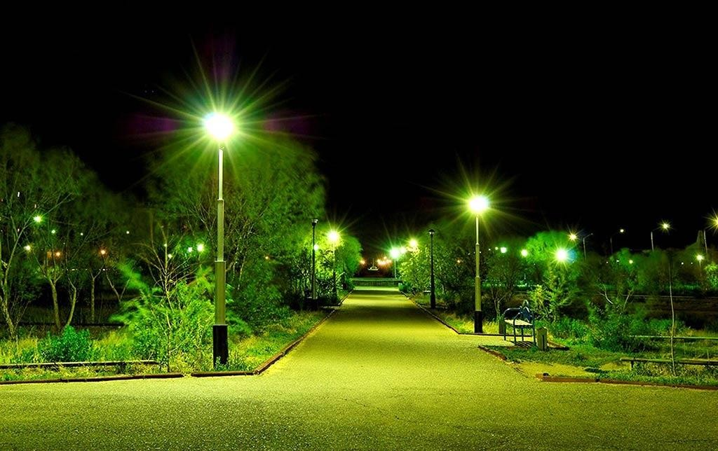 | Устройство наружного освещения общественной территории.

2 | 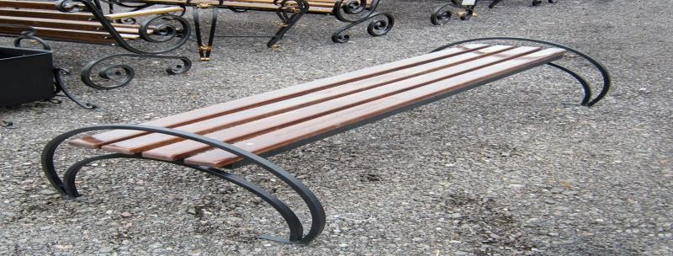 | Устройство малых архитектурных форм (скамейки)
3 | 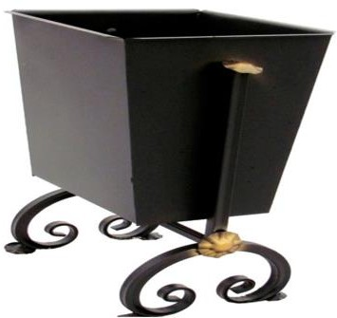 | Устройство малых архитектурных форм (урны для мусора)
4 | 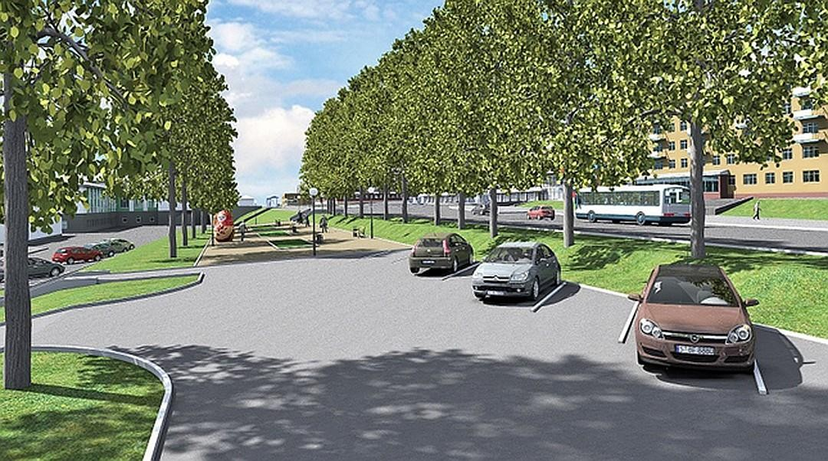 | Устройство автомобильной стоянки на общественной территории

 | 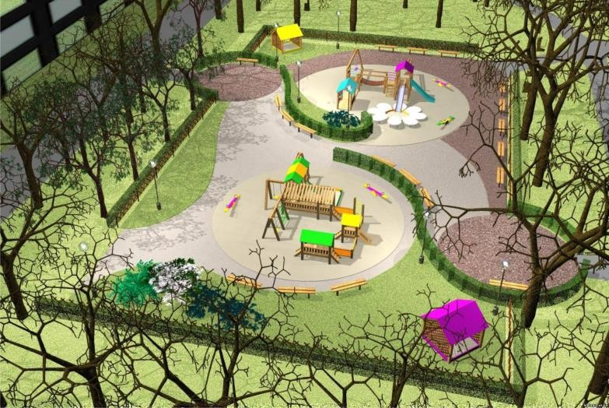 | Установка малых архитектурных форм
 | 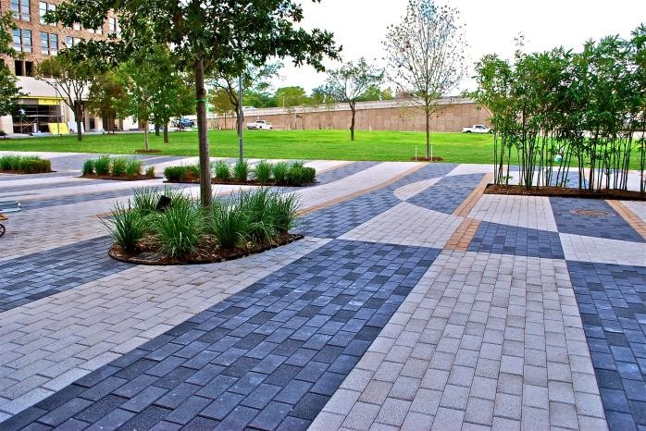 | Приобретение и укладка брусчатки

 | 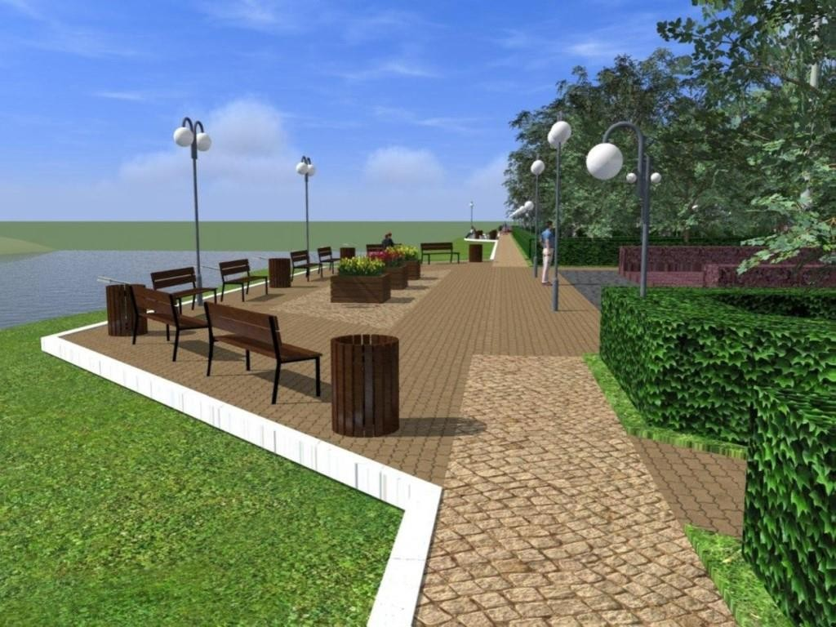 | Обустройство набережной
 | 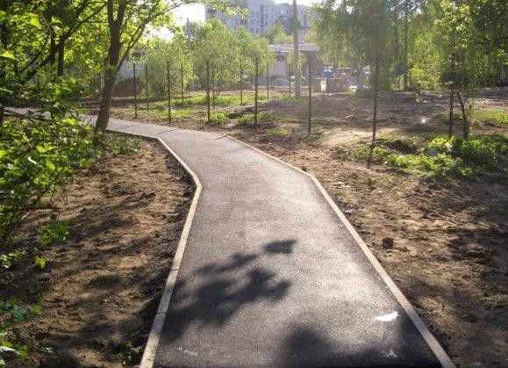 | Ремонт тротуаров, пешеходных дорожек

Приложение № 5
к муниципальной программе «Формирование современной городской среды
городского поселения город Благовещенск муниципального района Благовещенский район Республики Башкортостан на 2022- 2024 годы»
Перечень общественных территорий, включенных в муниципальную программу
«Формирование современной городской среды городского поселения город Благовещенск муниципального района Благовещенский район Республики Башкортостан на 2022-2024 годы»
№ п/п | Адресный перечень общественных территорий нуждающихся в благоустройстве и подлежащих  благоустройству в период 2022-2024 годы* | Площадь общественной территории, кв.м | Выполняемые работы
2022г.
1 | Алея по ул.Седова |  | Замена покрытий с элементами благоустройства; устройство

1 | Благоустройство территории набережной реки Потеха, территории Городского парка, сквера у входа в «БАЗ» и прилегающей территории в ГП г.Благовещенск МР Благовещенский район Республики Башкортостан (Объект 1, 2) | 18000 | Замена покрытий с элементами благоустройства; устройство покрытия из бетонной брусчатки с бордюрами; посадка деревьев и кустарников; оформление клумб и газонов; установка фонарей и скамеек для комфортного досуга жителей; создание детской игровой; установка малых архитектурных форм (скамейки, урны, беседки).
2023г.
1 | Алея по ул.Седова  (г.Благовещенск, Седова д.111- 115) |  | Устройство асфальтобетонной площадки, пешеходных дорожек, установка малых архитектурных форм (урны), наружное освещение
2024г.
1 | Алея по ул.Седова  (г.Благовещенск, Седова д.110, д.120) |  | Устройство пешеходных дорожек, установка малых архитектурных форм (скамейки, урны), наружное освещение

*Перечень общественных территорий, подлежащих благоустройству в 2022 – 2024 годы, будет скорректирован в соответствии с Порядком представления, рассмотрения и оценки предложений граждан, организаций о включении наиболее посещаемой муниципальной территории общего пользования в муниципальную программу «Формирование комфортной городской среды на 2022 - 2024 годы», утвержденными постановлениями Администрациями городского поселения город Благовещенск муниципального района Благовещенский район Республики Башкортостан

